**Základní škola a Mateřská škola, Pavlice, okres Znojmo  
OP VK 1.4 75021293  
Tematický celek: Anglický jazyk  
  
Název a číslo učebního materiálu  
VY_22_INOVACE_02_06 Osvojení slovní zásoby 3. roč., u moře  
PaedDr. Tamara Kučerová  
  
Anotace:** učební materiál obsahuje jednotlivé pracovní listy, které slouží k osvojení a upevnění slovní zásoby v hodinách angličtiny v druhém pololetí třetího ročníku. Důraz je kladen na osvojení psané podoby slova.  **Metodika:** prezentace slouží k předvedení na interaktivní tabuli, jednotlivé pracovní listy může učitel vytisknout. Kontrolu provádí učitel s žáky společně na interaktivní tabuli. Materiál lze využívat opakovaně, dokud žáci slovní zásobu nezvládnou.Část s obrázky slouží ke zpestření výuky a motivaci k učení.

**Obrázky pochází z galerie klipartů Microsoft Word 2010.**



1. Podtrhni správně napsané slovo.

beech beah beach **pláž**

bas bus buss **autobus**

clem cleam clam **mlž**

crab creb creab **krab**

hellp help helpe **pomoci**

jelifish zellifish jellifish **medúza**

peint paint pient **malovat**

sea see seea **moře**

saideways sideways saideweys **stranou**

sit sitt siit **sedět**

slovly slowly slowlly **pomalu**

sumer fair summer feir summer fair **letní trhy**

tuday today todey **dnes**

tomorrow tomorow tomorrov **zítra**

usualy usually uzually **obvykle**

veri still very stil very still **velmi klidně**

wolk walk wallk **chodit**

1. Správné řešení.

beech beah beach **pláž**

bas bus buss **autobus**

clem cleam clam **mlž**

crab creb creab **krab**

hellp help helpe **pomoci**

jelifish zellifish jellifish **medúza**

peint paint pient **malovat**

sea see seea **moře**

saideways sideways saideweys **stranou**

sit sitt siit **sedět**

slovly slowly slowlly **pomalu**

sumer fair summer feir summer fair **letní trhy**

tuday today todey **dnes**

tomorrow tomorow tomorrov **zítra**

usualy usually uzually **obvykle**

veri still very stil very still **velmi klidně**

wolk walk wallk **chodit**

1. Doplň chybějící písmeno a napiš celé slovo.

b__ach beac__ be__ch **pláž** _____________

b__s bu__ __us **autobus** ____________

c__am cla__ cl__m **mlž** ____________

c__ab cra__ cr__b **krab** _____________

hel__ h__lp __elp **pomoci** ______________

jel__ifish jellif__sh jelli__ish **medúza**  _____________

pa__nt p__int pai__t **malovat** _____________

__ea se__ s__a **moře** ______________

side__ays sid__ways sidewa__s **stranou** ______________

s__t __it si__ **sedět** _____________

slo__ly sl__wly slowl__ **pomalu** _____________

sum__er fair summer f__ir **letní trhy** ___________

toda__ t__day tod__y **dnes** ________________

tomo__row tomorro__ t__morrow **zítra** ________________

usual__y __sually usu__lly **obvykle** _____________

ver__ still very sti__l very st__ll **velmi klidně** __________

w__lk wa__k __alk **chodit** ______________

1. Vybarvi věty, které patří k sobě.

|  |  |
| --- | --- |
| What are they doing | Co dělá? |
| What´s she/he doing? | Co dělají? |

Pojmenuj obrázky.

C:\Documents and Settings\xy\Local Settings\Temporary Internet Files\Content.IE5\JBRMYZ4L\MC900057218[1].wmf 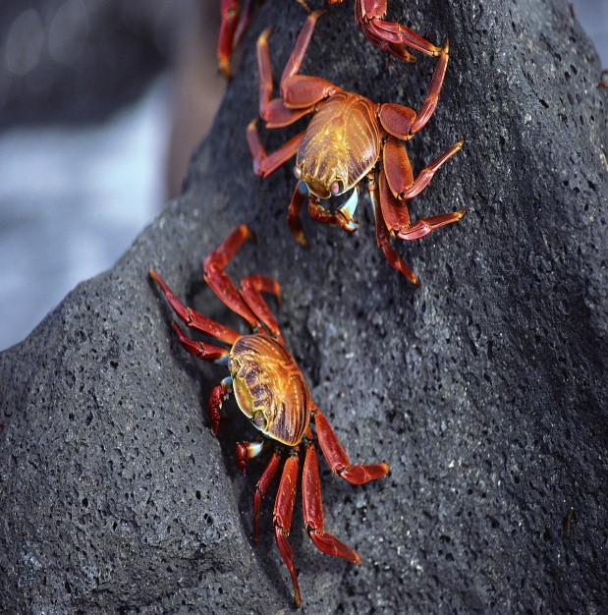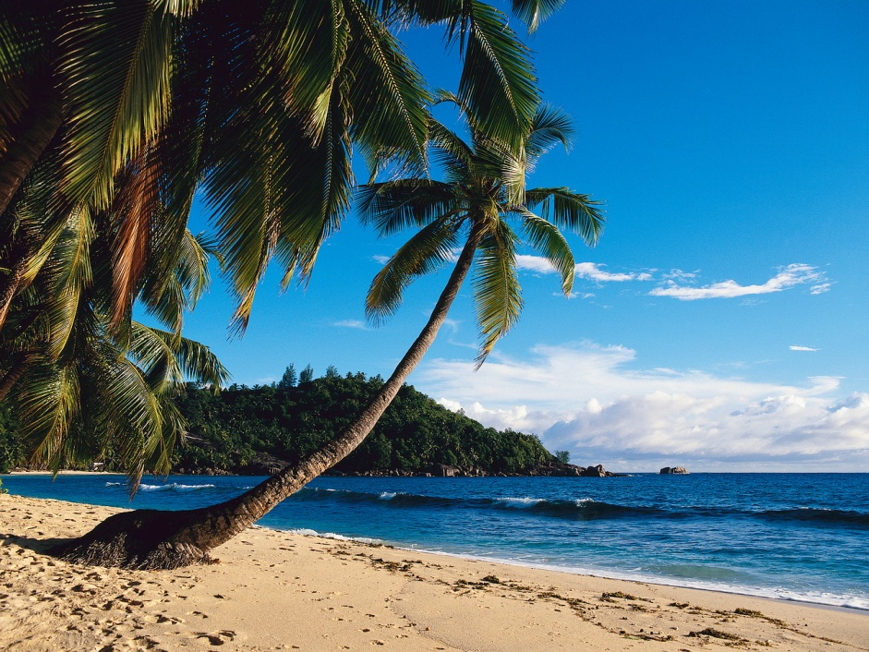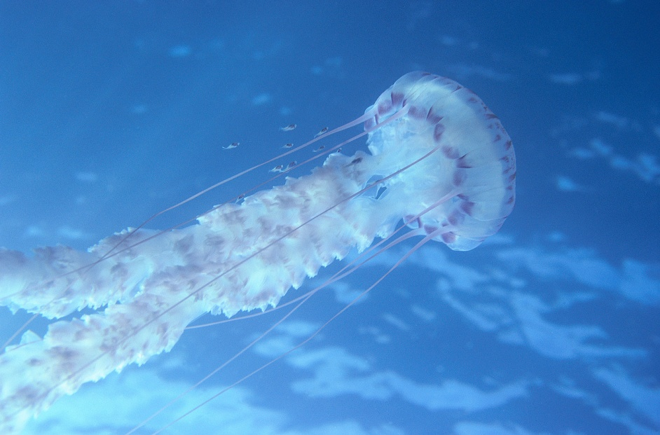

Napiš slova do tabulky, některá se ti tam nevejdou. Učitel říká slova česky, ty je vyhledáš a škrtneš křížkem. Kdo první zakřížkuje celou mřížku, řekne nahlas BINGIO!

|  |  |  |  |
| --- | --- | --- | --- |
|  | | | |
| beach bus clam crab  help jellifish paint sea  sideways sit slowly summer fair  today tomorrow usually very still  walk | | | |
|  |  |  |  |
|  |  |  |  |
|  |  |  |  |